
Шрамко Ю.А. 8 класс. Физическая культура. 28.09.2022
Физкультурно-оздоровительная физическая культура
Урок №11
Тема. Упражнения дыхательной и зрительной гимнастики.
Цель урока: изучение комплекса дыхательной и зрительной гимнастики.
-Доброе утро!
Глоссарий по теме:
- Зрение – одно из внешних чувств человека и животного, органом которого является глаз.
- Способность видеть - это физиологический процесс, восприятия человеком, формы и цвета предметов, их взаимного расположения и расстояния между ними, обеспечивающий ему возможность ориентироваться в окружающем мире.
- Нарушение зрения – это снижение способности видеть до такой степени, что вызывает проблемы, не устраняемые обычными способами, такими как очки или лекарства.
- Аномалия рефракции - является широко распространенным нарушением зрения. Она происходит в тех случаях, когда глаз не может четко фокусировать изображения из внешнего мира. Результатом аномалий рефракции является расплывчатое зрение, которое иногда является настолько сильным, что вызывает нарушение зрения.
- Дыхательная гимнастика — это комплекс упражнений, направленных на развитие и укрепление дыхательной системы организма. Назначается в терапевтических и профилактических целях. Гимнастика широко применяется в составе комплексной терапии при лечении заболеваний, а также для общего оздоровления у детей дошкольного и школьного возрастов.
Упражнения на дыхание способствуют профилактике простудных заболеваний и бронхитов, восстановлению после воспаления легких и укреплению иммунитета ребенка. Развитие дыхательной системы повышает выносливость организма во время физической активности и улучшает работу мозга.
При регулярном проведении занятий объем легких увеличивается и укрепляется дыхательная мускулатура. У людей, страдающих от бронхиальной астмы, снижается частота приступов.
СПРАВКА! Упражнения на дыхание насыщают клетки мозга ребенка кислородом — это помогает ему лучше запоминать информацию и активнее участвовать в учебном процессе.
Комплекс упражнений зрительной гимнастики:
Упражнение 1. «Жмурки»
Крепко зажмурьте глаза на 3-5 сек, а затем откройте на 3-5 сек., повторите 6-8 раз.
Это упражнение позволяет укрепить глазодвигательные мышцы и увеличить кровообращение.
Упражнение 2. «Моргание»
Быстро моргать в течение 1 минуты. Это упражнение помогает регулировать внутриглазное кровообращение, моргание отлично способствует расслаблению глазодвигательных мышц, у него есть три функции: очищает, увлажняет, отдых от света. Если моргать редко, это может привести к воспалению и ухудшить зрение.
Упражнение 3. Круговые вращения глазами, сначала в одну сторону, потом в другую, 3-4 раза. Не спешите. Глаза самый важный и один из сложных органов чувств в вашем теле. Плохое зрение накладывает множество ограничений.
Упражнений 4. «Качели»
Смотрите вверх- вниз. Выполняйте упражнение в течение 30-60 секунд.
Упражнений 5. «Качели»
Смотрите вправо-влево. Выполняйте упражнение в течении 30-60 секунд. Сначала посмотрите вправо на вдохе, затем переведите взгляд влево на выдохе, помните упражнение надо делать медленно.
Это упражнение способствует профилактике близорукости и дальнозоркости.
Упражнение 6. «Восьмерка»
Теперь нарисуйте глазами «Восьмерку», в течение 30 секунд в одну сторону, затем в другую, не спешите.

Комплекс упражнений дыхательной гимнастики:

Упражнение 1. «Дыхание одной ноздрей»
Очень полезное упражнение для улучшения работы мозга.
Встать прямо, тело расслаблено. Закрыть левую ноздрю пальцем, сделать глубокий продолжительный вдох. Открыть ноздрю и закрыть правую, медленно выдохнуть. Затем сделать в обратном порядке и повторить 5-6 раз.
Упражнение 2. «Глубокое очищение»
Проводить в любом удобном положении — сидя, лежа или стоя. Сначала максимально выдохнуть воздух из легких, затем медленно и глубоко вдохнуть, выпячивая вперед грудную клетку и стараясь свести лопатки. Через сомкнутые губы сделать три отрывистых сильных выдоха. Повторить упражнение 3 раза.
Упражнение 3. «Восстановление дыхания»
Базовое упражнение после физической активности. Ребенок вдыхает воздух через нос, максимально наполняя легкие. Задерживает дыхание на несколько секунд и медленно выдыхает через рот. Упражнение повторяется до полного восстановления спокойного дыхания.
Упражнение 4. «Укрепление легких»
Встать прямо, вытянув руки перед собой, сжать кулаки. Медленно глубоко вдохнуть и задержать дыхание. Сделать три быстрых движения, разводя руки как можно дальше в стороны и за спину и возвращая их обратно в исходное положение. После этого усиленно выдохнуть воздух.

Домашнее задание.
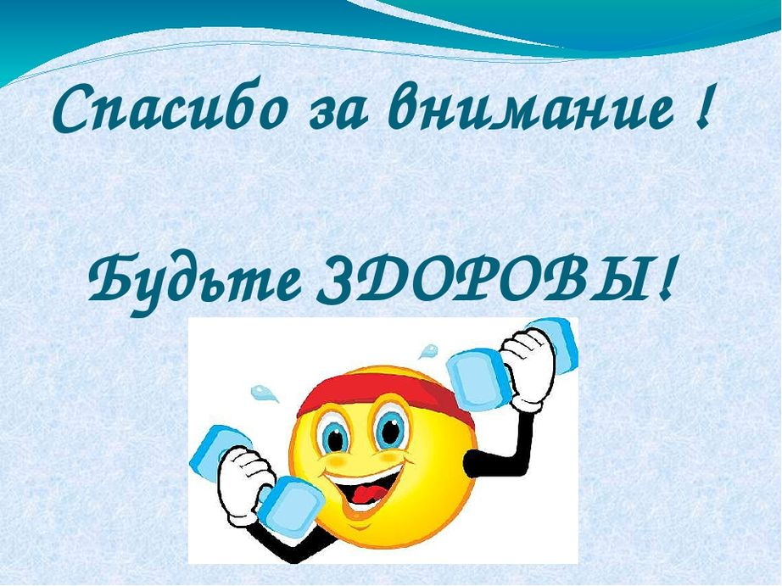
Выполните свой комплекс упражнений, дыхательной и зрительной гимнастики, который был написан вами на прошлом уроке.

Выполненные задания, фотографируйте и пересылайте в (личный чат ВК, Telegram, электронную почту shramko.iu@yandex.ru) для проверки.

Спасибо за внимание, желаю всем успехов и здоровья, до новых встреч!

